第一步配置tomcat

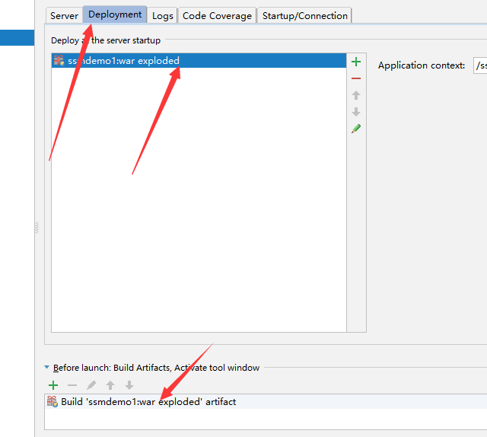

这一步弄完之后应用才会出现下图server中的选项

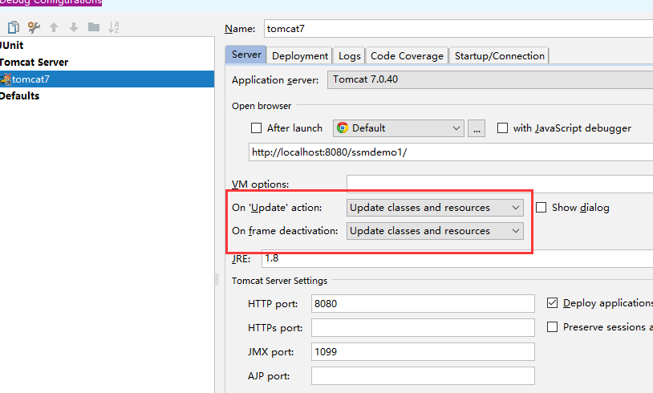

点击file 再点setting

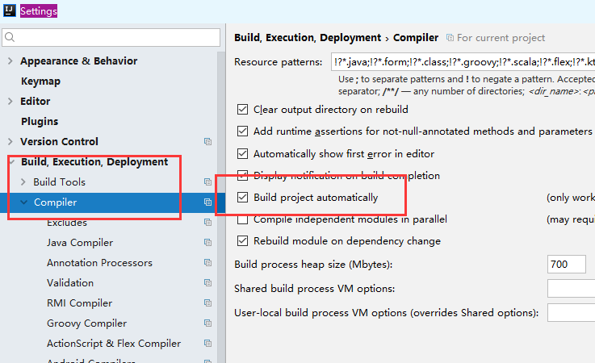

连续按键盘的shift键调出

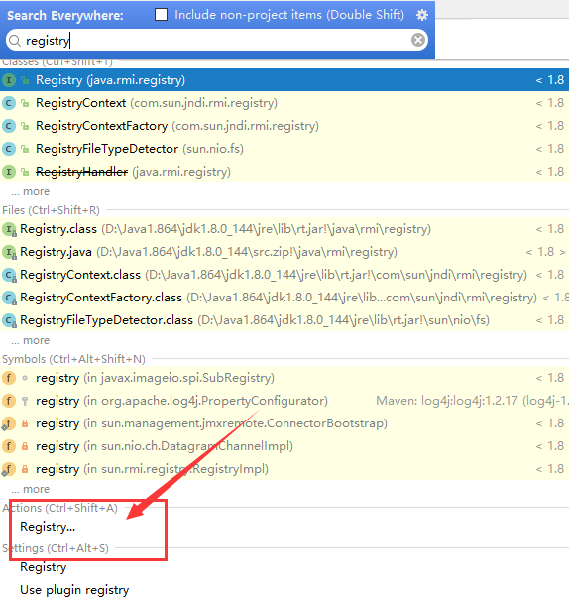

输入registry

双击点

Registry的那个选项

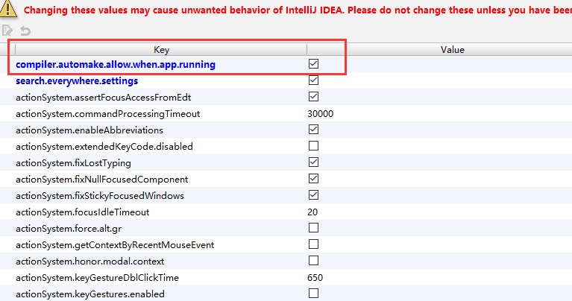

找到这个选项

在后面打钩

然后直接关闭

下面最重要的是

点debug模式启动tomcat